ICS 33.100;17.220
L 06
中华人民共和国国家标准
GB/T XXXXX.4.9—XXXX/IEC 61340-4-9:2016

静电学 第4-9部分：特定应用中的标准试验方法 服装
Electrostatics-Part 4-9：
Methods for simulation of electrostatic effects –
Garments
（IEC 61340-4-9：2016，IDT）

征求意见稿
2021年1月
XXXX - XX - XX发布
XXXX - XX - XX实施
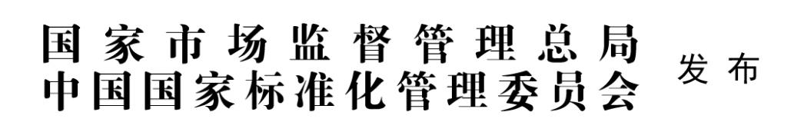

目 次
前言 Ⅰ
引言 Ⅱ
1 范围 1
2 规范性引用文件 1
3 术语和定义 1
4 预处理与测试环境条件 2
5 设备和材料 2
6 测试程序 3
7 产品认证 6
8 试验报告 6
附录A（资料性附录）服装类型和电阻值 13
附录B（资料性附录）数据采集表（示例） 14
附录C（规范性附录）洗涤方法 16
参 考 文 献 17

图1测试装置 点对点电阻（袖子对袖子测试需插入绝缘支撑条） 7
图2 测试装置 点对点电阻（袖子中插入绝缘支撑条的细节图） 7
图3 测试装置 点对点电阻（用绝缘支撑表面的片对片电阻测试） 8
图4 测试装置 点对点电阻（用插入式绝缘支撑条的袖口对袖口测试） 8
图5 测试装置 点对点电阻（电极插入袖口细节） 9
图6 测试装置 袖子对袖子（悬挂夹子袖子对袖子测试） 9
图7 用于悬挂服装试验的夹子电极 10
图8 测试装置 点对接地点电阻（用插入式绝缘条的袖口对接地点电阻测试） 10
图9 测试装置 点对接地点电阻（用插入式绝缘条的袖子对接地点电阻测试） 11
图10 接地服装袖口测试 11
图11 测试装置 接地静电控制服装系统电阻（用仪表和手持电极测量与人体结合的接地服装） 12
图12 测试装置 接地静电控制服装系统电阻（用综合测试仪测量与人体结合的接地服装） 12

表1 产品认证 6
表A.1 服装类型和电阻值 13

前 言
GB/T 37977 《静电学》预计包括以下部分：
GB/T XXXXX.2.1-XXXX 静电学 第2-1部分：材料和产品消除静电电荷的能力
GB/T 37977.2.3-XXXX 静电学 第2-3部分： 防静电固体平面材料电阻和电阻率的测试方法
GB/T XXXXX.3.1-XXXX 静电学 第3-1部分：静电效应的模拟方法 人体模型（HBM）的静电放电试验波形。
GB/T 37977.3.2-XXXX 静电学 第3-2部分： 静电效应的模拟方法 机器模型（MM）的静电放电试验波形。
GB/T XXXXX.4.8-XXXX 静电学 第4-8部分：特定应用的试验方法放电屏蔽袋
GB/T XXXXX.4.9-XXXX 静电学 第4-9部分：特定应用的试验方法 服装
GB/T XXXXX.5.1-XXXX 静电学 第5-1部分：电子器件的静电防护 通用要求
本部分为GB/T 37977的第4-9部分。
本部分按照GB/T 1.1-2009给出的规则起草。
本部分使用翻译法等同采用IEC 61340-4-9:2016 《静电学 第4-9部分：特定应用中的试验方法 服装》，本部分做了下列编辑性修改：
——将本部分的6.3.2.1、6.3.2.2、6.3.2.3按照试验步骤分条列出；
——预处理中增加了“清洗”；
——新增附录C“洗涤方法”
请注意本文件的某些内容可能涉及专利。本文件的发布机构不承担识别这些专利的责任。
本部分由中华人民共和国工业和信息化部（电子）提出并归口。
本部分起草单位：中国电子技术标准化研究院、苏州天华超净科技股份有限公司、浙江一远静电科技有限公司、深圳市思特达科技有限公司、厦门市康保无尘科技有限公司、广东优科检测技术服务有限公司。
本部分主要起草人：王荣刚、蔡利花、张益渊、查春军、戴洪亮、马啟田

引 言

本部分提供了评估服装电阻的试验方法，此类服装包含表面具有导电性或耗散性的用于控制静电放电的部件或材料。本部分规定了测量电阻的程序，包括为人员提供接地路径的服装的系统电阻测试。
化纤制成的衣服是一种常见的静电源。在个人衣物上穿一件合适的防静电服可以将这种电荷的影响降到最低。为了有效地控制静电，防静电服须尽可能接地。
本部分对以下三类服装做了说明：
- 在不接地的境况下，防静电服装可以抑制或影响其内部普通衣服的电场。然而，由于没有接地，电荷可能会积聚在其导电或耗散部分(如果存在)；
- 通过将低电阻的面料接地，可接地防静电服装可以提供更高等级的控制水平；
- 可接地防静电服装系统可以为穿着者提供接地路径。其通过抑制穿在接地防静电服装内侧的衣物产生的电场，并且将穿着者的皮肤与确定的接地路径连接。可接地防静电服装系统也可与连续或持续监测系统一起使用，其方式类似于防静电工作区内（EPA）内对腕带进行连续监测。
电阻性能只是评价服装应用的一个方面。为了全面评估服装的性能，可能还需要考虑电场衰减、静态衰减、峰值电压、残余电压和摩擦带电等方面的性能。与应用程序和环境相关的其他属性，如洁净室兼容性、化学和阻燃性，都应在服装选择过程中进行评估，但这些都不在本部分考虑的范围。
采用不导电但可能具有其他类似特性的纤维制成的服装，当与地面连接时，可能会产生一定程度的静电电荷耗散或抑制。本部分中所提供的方法不适用于此类服装的测量。
需要注意的是，部分服装面料和结构可能会出现表面电压积聚和电荷转移，从而对电子产品造成损害。

静电学 第4-9部分：特定应用中的标准试验方法 服装
- 范围
本部分提供了防静电服装的电阻测试方法，这些方法适用于评价均匀导电或均匀耗散静电的服装，或采用表面导电或表面耗散静电的组件或部件的服装。
注：本部分规定的测试方法可能不适用于预埋导电层的服装。
点对点电阻测试方法可测量服装上的两个袖口之间、任意两个片之间、任意两个或多个电气连接部件之间的电阻，包括服装接缝和袖口的电阻(适用情况下)。
允许使用夹子将衣服悬挂起来进行袖对袖电阻测试方法。
点对点电阻、点对接地点电阻和系统测试可作为评判与穿着者进行电气连接并为其提供接途径的静电防护服装性能的方法。其中系统测试是检测穿着者通过服装对接地点的电阻。
对穿着者与可接地防静电服装作为一个整体系统进行系统测试时，需测试服装接地线。
- 规范性引用文件
下列文件对于本文件的应用是必不可少的。凡是注日期的引用文件，仅所注日期的版本适用于本文件。凡是不注日期的引用文件，其最新版本（包括所有的修改单）适用于本文件。
IEC 61340-2-3，静电学-第2-3部分：防静电固体平面材料的电阻和电阻率的测试方法
IEC 61340-4-6，静电学-第4-6部分：特殊应用的测试方法-腕带
- 术语和定义
以下术语和定义适用于本文件。
  - 验收测试 acceptance testing
用于确认向用户交付的产品符合认证要求的测试。
  - 服装系统 garment system
防静电服装的所有电气互连部件所组成的服装系统。
  - 点对点电阻 point-to-point resistance
服装上同一个片或不同片（表面）上两个点之间的电阻。
注：点对点电阻的单位为欧姆。
  - 防静电服装 static control garments
用于静电防护的人员服装。
  - 产品认证测试 product qualification
为确定产品符合ESD控制程序或其他规范要求进行的测试。
  - 可接地防静电服装 groundable static control garment
服装的点对点以及服装上的任何点或片到服装上的接地点都有符合标准规定阻值的服装。
注：可接地点可以是袖口与佩戴者皮肤的接触点，也可以是单独的专用接地点连接器。
  - 可接地防静电服装系统 groundable static control garment system
用于连通人体到服装的接地点且通常利用一条接地线实现服装接地点到大地连接的服装系统。
注：服装还应满足所有可接地防静电服装（定义中）的要求。
- 预处理与测试环境条件
  - 概述
本部分的一个或多个引用文件中关于预处理和测试环境的规定可能与与本部分不一致，应执行本部分的以下要求。
  - 低湿度
除非另有规定，实验室评估的预处理和测试过程中的低湿环境为温度23℃±2℃，相对湿度12%±3%。测试前的预处理应不低于48小时。
  - 常规湿度
实验室评估的预处理和测试过程中的常规湿度环境为温度23℃±2℃，相对湿度50%±2%。测试前的预处理应不低于48小时。
  - 清洗
为确定防静电服装的长期有效性，可以通过对其进行多次洗涤来模拟实际使用中的情况，洗涤方法如附录C所示。
- 设备和材料
  - 试验设备要求
    - 电阻测量仪器
      - 概述
一个单独的仪表或者是一套组合的仪器统称为仪表，其应符合以下要求。
      - 产品认证
在测量不低于1.0×10⁶Ω电阻时，可提供带载情况下100V（±5%）的闭路电压，在测量低于1.0×10⁶Ω电阻时可提供带载情况下10V（±5%）的闭路电压。
量程应满足1.0×10³Ω至1.0×10¹²Ω。
      - 验收测试
可使用产品认证的仪表或满足以下要求：测量不低于1.0×10⁶Ω电阻时，仪表应有100V（±5%）开路电压；测量低于1.0×10⁶Ω电阻，仪表应有10V（±5%）开路电压。
量程应满足1.0×10³Ω至1.0×10¹²Ω。
对检测结果有争议时，应使用5.1.1.2要求的仪表。
      - 用于测量人体接地路径的欧姆表
集成测量仪或仪表，无论单个仪表（欧姆表）还是组合仪器，均应满足：开路电压从7V到30V，可测量5.0×10⁴Ω到至少1.0×10⁸Ω的电阻。
两根测试线均应対地绝缘。使用有线交流供电的电阻测试仪器，可能由于未知的接地路径造成测试结果错误，推荐使用电池供电的电阻测试仪器。
    - 电阻测量电极
      - 圆柱形电极
圆柱型橡胶电极的直径为65mm±0.5mm，重量为2.5kg±0.25kg，接触导电材料邵氏A（IRHD）硬度为50至70。用10V档在金属表面测量时，两电极之间的电阻应小于1.0×10³Ω。
      - 夹子电极
夹子电极应由两个平面导电板(例如不锈钢)组成，每个平面导电板尺寸约50mm×25mm。夹子/电极应导电且具有足够的压力，以固定和悬挂服装，见图7。
      - 袖口试验夹具
夹具由一个绝缘支架和两个直径约25mm的不锈钢圆柱体组成，一个圆柱体固定在支架的正上方。另一个圆柱体的重量约为0.11kg，安装在支架的插槽中，可自由垂直运动，见图10。
      - 手持电极
手持电极为不锈钢、黄铜或铜材质，环状或管状，直径约25mm，长度不小于75mm，其一端可用香蕉插头或螺丝与仪表有线连接，见图11。
    - 支撑板
      - 绝缘支撑板
依据IEC61340-2-3进行测量时，用于支撑样品的绝缘表面的表面电阻应大于1.0×10¹²Ω。绝缘表面应足够大，当服装展开铺平时，能承载整件服装。
      - 插入式绝缘条
将符合5.1.3.1要求的两块绝缘材料切割成约75mm×152mm的片材以插入到服装的袖子或袖口（如果有袖口的话），隔离袖子的两侧。
      - 绝缘衣架
当用满足5.1.1.3要求的仪器进行测试时，用5.1.2.2描述的夹子悬挂受试服装，衣架的夹子应与大地绝缘，对地电阻要大于1.0×10¹²Ω。可以使用绝缘线。
- 测试程序
  - 样品准备
    - 概述
在进行实验室测试之前，受试样品应依据附录C推荐方法进行至少5个洗涤过程。
    - 样本量
每种款式或制造商的样品，选择至少3个样品进行认证测试，以确定产品质量。对于验收测试，样本量由用户决定。
    - 样品示意图
测试人员应根据服装的结构绘制服装示意图。示意图中应标明服装的正面和背面，袖子与护腕的左右性质，并对不同的片区进行编号区分。如果存在接地点，也应在示意图中标明。示意图及对应测试结果应该作为试验报告的一部分。
  - 湿度要求
对于产品认证，点对点电阻、点对接地点电阻和袖口的测量应在4.2和4.3中规定的两种湿度条件下进行。对于可接地的防静电服装系统的产品认证测试，湿度调节是可选的，可能需要一个步入式环境室。
注：实验室试验结果表明，低湿度和常规湿度的环境对与人体结合的服装的电阻测量没有明显影响
  - 测试程序
    - 概述
本章节规定了服装电阻的测试方法。它包括点对点电阻测试和点对接地点电阻测试。所述测试程序可用于产品认证和验收测试。对于可为穿着者提供接地途径的服装，本章节还描述了系统测试方法。
    - 点对点电阻
      - 片到片
应执行以下测试步骤：
- 按照6.2的要求预处理受试样品；
- 将服装放置在符合5.1.3.1的绝缘支撑板上，将服装敞开并尽量铺平（连体服等较大的服装可能无法满足完全铺平）；
- 将将5.1.3.2规定的插入式绝缘条插入受试服装的袖子内，包括袖口（如果有的话），或连体服的裤腿口；
- 用测试线连接电阻测量装置（仪表）和5.1.2.1描述的电极，将一个电极置于服装样品的一个片上，另一个电极置于服装样品的另一个片，仪表调至10V档并观察，15s后读数。如果读数小于1.0×10⁶Ω，记录试验值；
- 如果读数不低于1.0×10⁶Ω，调至100V档，等待至少15s（或直到读数稳定），记录试验结果；
- 所有电气连接组件、片、袖口对袖口、袖子对袖子的测量，重复以上试验程序，确保电极在插入式绝缘条的正上方（见图1、图2和图3）；
- 对所有样品重复以上测试程序。
      - 袖口对袖口
一些服装的袖口可能有绝缘外层和导电的内层，或包含腕带或其他腕带连接装置，应执行以下测试步骤：
- 按照6.2的要求预处理试验样品；
- 将测量电极插入袖口或腕带连接装置（见图4和图5）；
- 测量设备调至10V档，15s后读数。如果读数小于1.0×10⁶Ω，记录试验值；
- 如果读数不低于1.0×10⁶Ω，调至100V档，等待至少15s（或直到读数稳定），记录试验结果；
- 对所有样品重复以上测试程序。
      - 悬挂夹子袖口对袖口
应执行以下测试步骤：
- 按照6.2条的要求预处理试验样品；
- 用5.1.2.2描述的夹子电极夹住服装的各袖子将服装悬挂起来（见图6），袖子或袖口应按照图6所示用夹子夹住；
- 将测试仪引线(正极)连接到一个夹子上，并将测试仪引线(负极)连接到另一个夹子上；
- 测试设备调至10V档，15s后读数。如果读数小于1.0×10⁶Ω，记录试验值；
- 如果读数不低于1.0×10⁶Ω，调至100V档，等待至少15s（或直到读数稳定），记录试验结果；
- 对所有样品重复以上测试程序。
    - 点对接地点
应执行以下测试步骤：
- 按照6.2的要求预处理试验样品；
- 将服装放置在符合5.1.3.1的绝缘支撑板上，敞开并尽可能展开铺平（连体服等较大的服装可能无法完全展开铺平）；
- 将一个电极连接至仪表的正引线端，将插入式绝缘条插入受试服装的袖子内；将电极置于袖口/袖子（或按照6.3.2.2所述的袖内部）或面上（在“插入式绝缘条”的正上方）；
- 连接仪表的负引线端子到服装的接地点；
- 测量设备调至10V档，15s后读数。如果读数小于1.0×10⁶Ω，记录试验值；
- 如果读数不低于1.0×10⁶Ω，调至100V档，等待至少15s（或直到读数稳定），记录试验结果；
- 如果袖口设计了接地点，应对袖子与袖口之间或面与袖口之间进行测量，见6.3.2.2规定的袖口对袖口测量；
- 对所有片、袖子、袖口和接地点重复以上试验程序（见图8和图9）；
- 对所有样品重复以上测试程序。
    - 袖口的测量
IEC61340-4-6规定了评价腕带和袖口的试验方法。这些方法可适用于测量服装袖口或任何腕带类型的接地机制（联结），可以是服装的一部分，并和服装穿戴者的皮肤接触。IEC61340-4-6规定的腕带电阻测量程序可用于测量服装袖口或腕带式接地装置的内层电阻（见图10）。
注：一些服装可以与电阻连续监测系统结合使用。这种类型的服装一个袖口和人员的皮肤接触接触，另一个袖口用于监测服装和穿着者之间的电气连续性。在这种服装中，两个袖口是电绝缘的。可以联系制造商帮助测量这类服装。
    - 可接地防静电服装系统
本测试程序通过服装袖口接触或腕带式袖口接地装置，验证服装穿戴者对地的电阻通路。本部分不要求在受控环境条件下进行试验，在进行试验前，人员应穿着测试服装至少10分钟。
本部分使用5.1.1.4描述的仪表进行试验，接地线的电阻和穿着服装者的人体电阻构成本试验系统总电阻的一部分（见图11和图12）。本测试可使用专门的集成测试仪（见图12）或类似规格的电阻仪表（见图11）。用接地线将接地点与测试仪连接，人员通过集成（综合）测试仪上按钮（图12）或手持电极（图11）和测试仪连接，将电压调到合适的档位并记录结果。
应用本部分的测试程序的用户，仍应设置服装使用的最低湿度条件，并保证满足接地要求。
- 产品认证
表1描述了服装认证的测试要求：

表1 产品认证
服装类型 | 认证测试要求
防静电服装 | 点对点电阻（见6.3.2）
接地防静电服装 | 点对点电阻、点对接地点、面（如适用）对接地点电阻（见6.3.2和6.3.3）
接地防静电服装系统 | 面与面间的点对点电阻、点对接地点、面对接地点电阻（见6.3.2、6.3.3和IEC61340-4-6描述的集成腕带）
- 试验报告
试验报告中应包含以下数据：
- 测试条件：每个被测样品所施加的电压值，环境温湿度；
- 测试仪器：型号；
- 测试时间；
- 测试结果：每个被测样品的测量电阻值；
- 带示意图的数据记录格式示例可参考附录B。

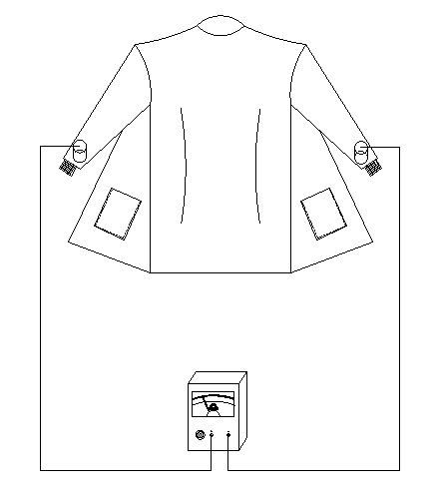
电极
电极

电阻测试仪器

图1 测试装置 点对点电阻（两根绝缘支撑条插入两只袖子里，袖子对袖子测试）

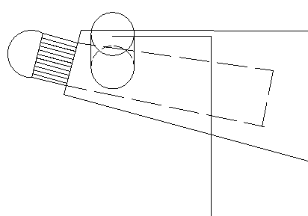
电极

绝缘支撑条

引线

图2 测试装置 点对点电阻（袖子中插入绝缘支撑条的细节图）

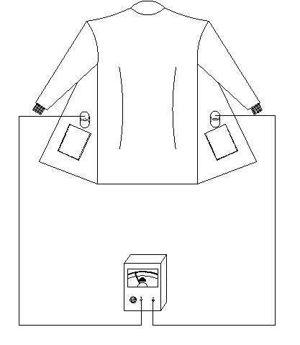
电阻测试仪器
电极
电极

图3 测试装置 点对点电阻（用绝缘支撑板支撑的片对片电阻测试）

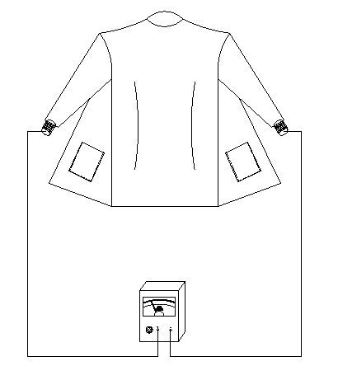
电阻测试仪器
电极
电极

图4 测试装置 点对点电阻（电极插入袖口的袖口对袖口测试）

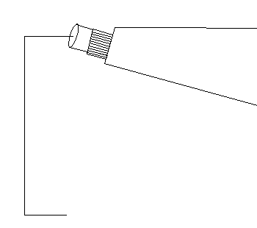
引线

电极

图5 测试装置 点对点电阻（电极插入袖口细节）
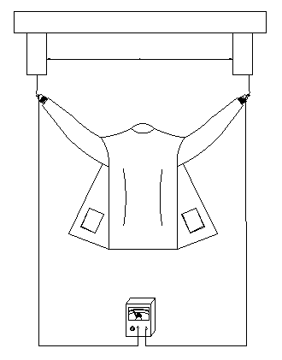
夹子
夹子
绝缘

电阻测试仪器

图6 测试装置 袖口对袖口（悬挂夹子袖口对袖口测试）

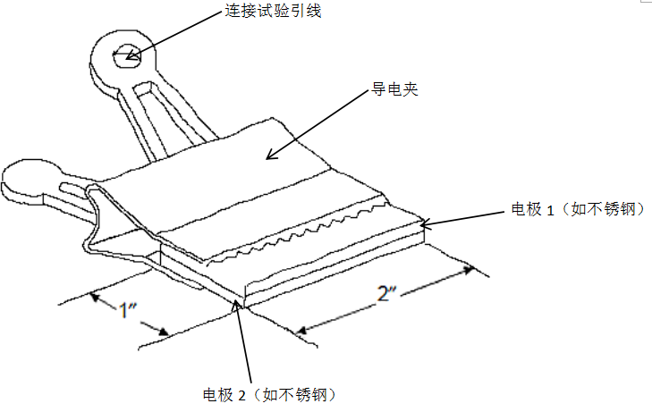
单位为毫米
50
导电夹
连接试验引线

电极1（如不锈钢）

25

电极2（如不锈钢）

图7 用于悬挂服装试验的夹子电极

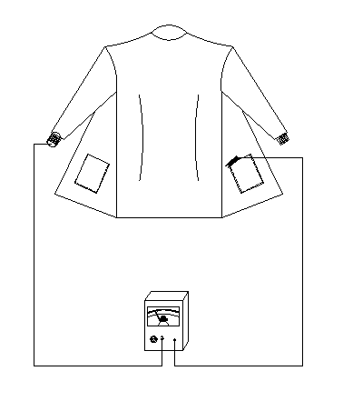

夹子
电极
（放置于袖口）

电阻测试仪器
接地点

图8 测试装置 点对接地点电阻（用插入式绝缘条的袖口对接地点电阻测试）

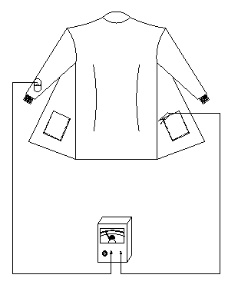
电极
夹子

接地点
电阻测试仪器

图9 测试装置 点对接地点电阻（用插入式绝缘条的袖子对接地点电阻测试）

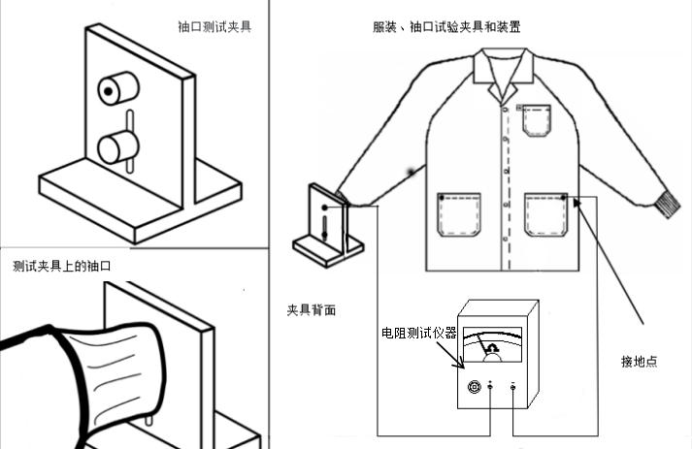
接地点
夹具背面

电阻测试仪器

测试夹具上的袖口
袖口测试夹具
服装、袖口测试夹具和装置

图10 接地服装袖口测试
绝缘表面

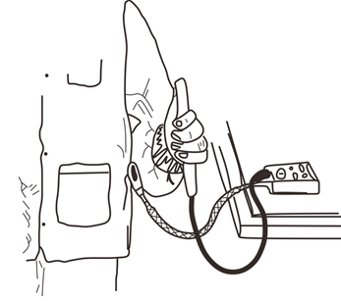

图11 测试装置 可接地静电控制服装系统电阻（用仪表和手持电极测量与人体结合的接地服装）
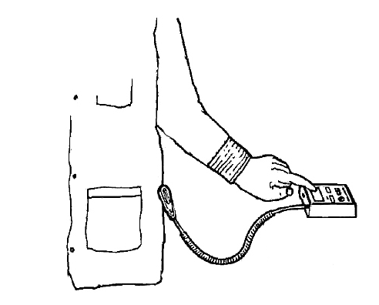

图12 测试装置 可接地静电控制服装系统电阻（用综合测试仪测试与人体结合的接地服装）

附录A
（资料性附录）
服装类型和电阻值
表A.1提供了一些服装类型和电阻值。

表A.1 服装类型和电阻值
服装系统常见的行业描述/用途 | 服装的类型 | 试验程序 | 推荐电阻值
具有电场抑制性能的服装 | 防静电服装 | 点对点电阻 | <1.0×10¹¹Ω
有接地点的服装 | 可接地防静电服装 | 点对点电阻和点对接地点电阻 | <1.0×10⁹Ω
人员提供连续电气路径的服装，非主接地路径 | 可接地防静电服装 | 点对点电阻和点对接地点电阻 | <1.0×10⁹Ω
通过两个具有独立接地路径的连续监测设备实现双接地的服装 | 可接地防静电服装系统  （服装与人体结合） | 点对点电阻和点对接地点电阻 | <1.0×10⁹Ω
 |  | 根据IEC61340-4-6的集成腕带 | <3.5×10⁷Ω
通过一个监测系统接地 | 可接地防静电服装系统  （服装与人体结合） | 点对点电阻和点对接地点电阻 | <1.0×10⁹Ω
 |  | 根据IEC61340-4-6的集成腕带 | <3.5×10⁷Ω
实现人员主接地路径的服装 | 可接地防静电服装系统  （服装与人体结合） | 点对点电阻和点对接地点电阻 | <1.0×10⁹Ω
 |  | 根据IEC61340-4-6的集成腕带 | <3.5×10⁷Ω

附录B
（资料性附录）
数据采集表（示例）
服装评估测试  电阻特性  制 造 商：  款 式：  产品编号：  程 序：  生产日期： | 试验环境和设备 |  |  |  | 报告编号:
 | 环境条件 |  |  | 常规湿度 |  | 低湿度
 | 湿度：
 | 温度：
 | 测试电极:
 | 设备名称:
 | 测试电压:
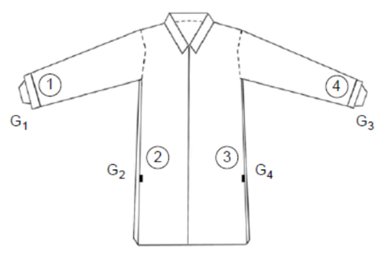  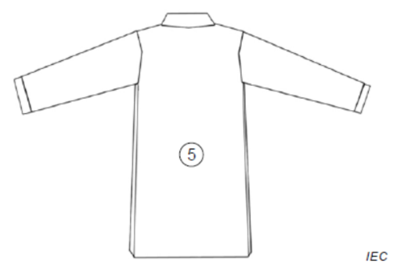  G1 & G3:  袖口或腕带式接地方式  G2 & G4:  地线式接地方式 | 防静电服装
 | 点对点电阻 | 样品号：# |  | 样品号：# |  | 样品号：#
 |  | 常规 | 低湿 | 常规 | 低湿 | 常规 | 低湿
 | 1-2
 | 1-3
 | 1-4
 | 1-5
 | 2-3
 | 2-4
 | 2-5
 | 3-4
 | 3-5
 | 4-5
 | 可接地防静电服装
 | 点对接地点电阻 | 样品号：# |  | 样品号：# |  | 样品号：#
 |  | 常规 | 低湿 | 常规 | 低湿 | 常规 | 低湿
 | 1-G4
 | 2-G4
 | 3-G4
 | 4-G4
 | 5-G4
 | 5-G2
 | 4-G2
 | 3-G2
 | 2-G2
 | 1-G2
 | 可接地防静电服装系统
 | 袖口对接地点电阻 | 内侧 | 外侧 | 内侧 | 外侧 | 内侧 | 外侧
 | G1-G2
 | G3-G4
 | 人对接地点 | 右 | 左 | 右 | 左 | 右 | 左
测试环境条件：  湿 度：  温 度：  测试设备： | 备注：  提交人：

附 录 C
(规范性附录)
洗涤方法

C.1 设备

C.1.1 洗衣机：须符合GB/T 8629中规定的A2型洗衣机。
C.1.2 普通温度计。
C.1.3 精度为0.1g的天平。

C.2 洗涤剂

pH为7~7.5的合成洗涤剂。
C.3 洗涤条件
洗涤条件应符合表C.1规定。
表C.1 洗涤条件
项目 | 条件 | 项目 | 条件
洗涤方式 | 普通洗涤 | 洗涤液浓度 | 2g/L
洗涤水温 | （40±3）℃ | 溶比 | 1:30（布：水）
水容量 | 30L以上 | 负荷 | 添加棉白布
C.4 洗涤程序
C.4.1 按洗涤次数洗涤
C.4.1.1 将试样放入符合C.1.1规定的洗衣机中，按C.3规定的洗涤条件，洗涤15min后，排水，再脱水1min。
C.4.1.2 换常温清水，漂洗2min后，排水，再脱水1min。
C.4.1.3 重复步骤C.4.1.1~C.4.1.2，共100次。
C.4.1.4 洗涤完脱水后的试样自然晾干，或根据需要在适合试样熨烫的温度下熨烫。
C.4.2 按连续时间洗涤
C.4.2.1 将试样放入C.1.1规定的洗衣机中，按C.3规定的洗涤条件进行洗涤。
C.4.2.2 洗涤程序按表C.2进行。洗涤脱水后的试样自然晾干， 或根据需要在适合试样熨烫的温度下熨烫。
表C.2 洗涤程序
序号 | 1 | 2 | 3 | 4 | 5 | 6 | 7
洗涤程序 | 洗涤9.0h | 排水 | 脱水2min | 洗涤8.0h | 排水 | 脱水2min | 按序号4~6重复3次

参 考 文 献
[1] IEC 61340-5-1, Electrostatics – Part 5-1: Protection of electronic devices from eletrostatic phenomena – General requirements.
[2] GB 12014-2019 防护服装 防静电服。

